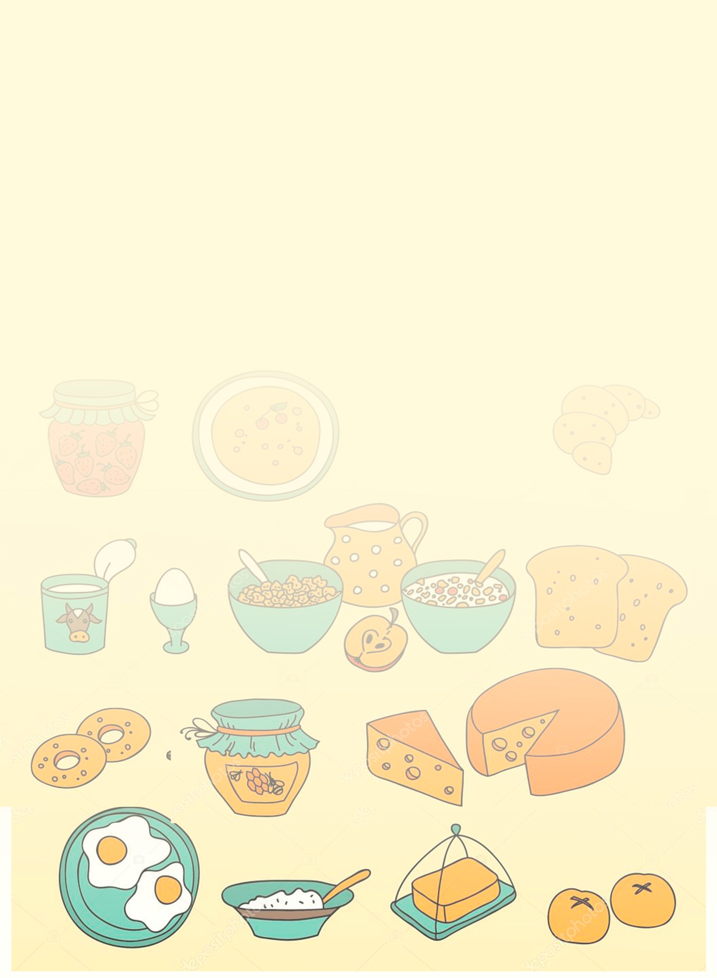
АДРЕНОГЕНИТАЛЬНЫЙ СИНДРОМ

Адреногенитальный синдром — наследственное заболевание надпочечников, при котором вследствие функциональной несостоятельности ферментов нарушается стероидогенез.

Специализированной диеты не существует. Питание при данном синдроме соответствует питанию здорового ребенка.
Рекомендуется частое дробное питание небольшими порциями. Пациенты с сольтеряющей формой заболевания нуждаются в большем количестве хлористого натрия (поваренной соли).
Режим питания: количество приемов пищи не менее 5 раз в день.
Калорийность: суточное количество калорий для ребенка рассчитывается по формуле: 1000 ккал + 100 ккал, умноженное на возраст ребенка в годах.
Приготовление: пища готовится на пару, варится, тушится, запекается.

СПб ГКУЗ «Городской центр медицинской профилактики»

ГАЛАКТОЗЕМИЯ

Как распознать При грудном вскармливании симптомы проявляются
в первые дни и недели жизни: выраженной с нарастанием желтухой, вздутием живота, снижением аппетита или отказ от еды, рвота, снижение массы тела, гипотония мышц и т.д. К первой недели после рождения развивается катаракта (помутнение хрусталика глаза), к 6-ти месяцам жизни увеличивается печень и селезенка.
Скорректировать возможно при переводе ребенка на питание
с исключением из рациона продуктов, содержащих галактозу
и лактозу (безлактозные смеси).

Исключить из рациона любые виды молока (коровье, козье, детские молочные смеси на основе коровьего молока и др.) и молочные продукты, а также продукты, содержащие в своем составе молоко и молочные продукты (хлеб, выпечка, какао, шоколад, сосиски, колбасы, карамель, сладости, маргарины и т.п.); продукты растительного происхождения: бобовые (горох, бобы, фасоль, чечевица), соя (но не изолят соевого белка), орехи; продукты животного происхождения: печень, почки, мозги и другие субпродукты, печеночный паштет, ливерная колбаса, яйца.
Разрешены: мясо, рыба, птица, крупы, фрукты, овощи и зелень, растительные масла.
Приготовление: пища готовится на пару, варится, тушится, запекается.

СПб ГКУЗ «Городской центр медицинской профилактики»

ГАЛАКТОЗЕМИЯ
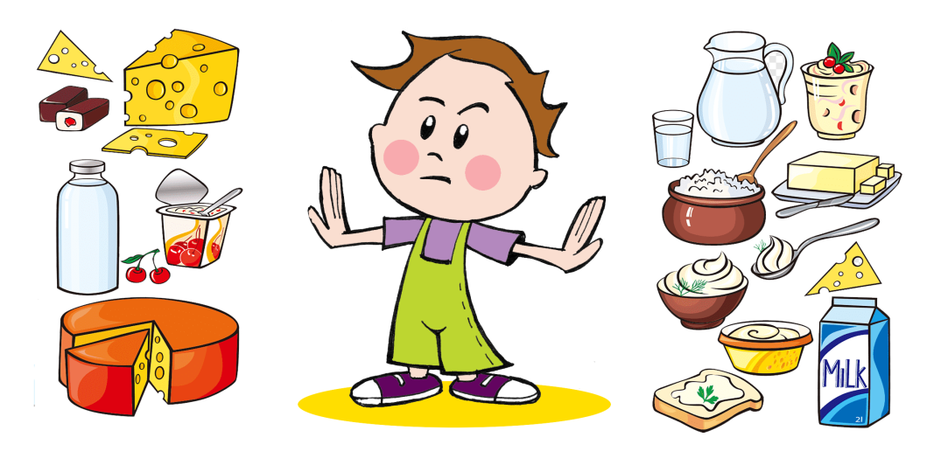
Галактоземия - это наследственное заболевание, характеризующееся нарушением метаболизма галактозы (углевод, образующийся при расщеплении молочного сахара – лактозы в желудочно-кишечном тракте).
Рекомендуется питание с исключением из рациона продуктов, содержащих галактозу и лактозу.
Запрещены для питания детей любые виды молока (коровье, козье, детские молочные смеси и др.) и молочные продукты, а также продукты, куда они могут добавляться (хлеб, выпечка, сосиски, колбасы, карамель, сладости, маргарины и т.п.), продукты растительного происхождения: бобовые (горох, бобы, фасоль, чечевица), соя (но не изолят соевого белка), шпинат, какао, шоколад, орехи, продукты животного происхождения: печень, почки, мозги и другие субпродукты, печеночный паштет, ливерная колбаса, яйца.
Разрешены: мясо, рыба, птица, крупы, фрукты, овощи и зелень, растительные масла.
Режим питания: количество приемов пищи не менее 5 раз в день.
Калорийность: суточное количество калорий для ребенка рассчитывается по формуле: 1000 ккал + 100 ккал, умноженное на возраст ребенка в годах.
Приготовление: пища готовится на пару, варится, тушится, запекается.

СПб ГКУЗ «Городской центр медицинской профилактики»

ХРОНИЧЕСКИЙ ГАСТРИТ/ГАСТРОДУОДЕНИТ
Пищевая привычка, которая приобретается ребенком в детском возрасте, остается с ним на протяжении всей жизни. Для этого необходимо вести здоровый образ жизни, соблюдать назначенную врачом и контролируемую родителями диету и вовремя принимать лекарства.
ХРОНИЧЕСКИЙ ГАСТРИТ/ГАСТРОДУОДЕНИТ – хроническое заболевание, характеризующееся воспалительным процессом в слизистой оболочке желудка/желудка и двенадцатиперстной кишке с нарушением моторно-эвакуаторной и секреторной функций.

Запрещены для питания детей: наваристые мясные, грибные, рыбные супы, все жареные блюда (в том числе жареные мясо и рыба), сырая растительная клетчатка (белокочанная капуста и красная капуста, репа, огурцы, редис, лук, чеснок, щавель), острые и солёные блюда, консервы, колбасы, копчёности, блины, торты и пирожные, пироги, чёрный хлеб, мороженое, газированные напитки, жёсткие и кислые сорта фруктов и ягод (например, крыжовник, смородина), растительные и животные жиры в чистом виде, жирная сметана, сливки, икра, продукты фаст-фуд, кофе.

Разрешены: вегетарианские супы из овощей (кроме белокочанной капусты), круп, вермишели, изделия из рубленых нежирных сортов мяса (говядина, телятина, курица, кролик) в отварном виде или приготовленные на пару, а в период выраженного обострения — в протёртом виде (суфле, тефтели, пюре, кнели), блюда и гарниры из овощей (за исключением указанных выше), каши, пудинги, вермишель, лапша, яйца всмятку и в виде омлета, сладкие и мягкие сорта ягод и фруктов в виде компотов, киселей, муссов и желе, печёные яблоки, молочные продукты (кисло-молочные продукты, затем молоко, свежий некислый творог в блюдах), из жиров — сливочное, оливковое или подсолнечное рафинированное масло. Блюда должны быть комфортной температуры.

Режим питания: количество приемов пищи не менее 5 раз в день.

Калорийность: суточное количество калорий для ребенка рассчитывается по формуле: 1000 ккал + 100 ккал, умноженное на возраст ребенка в годах.
Приготовление: пища готовится на пару, варится, тушится, запекается.

Д.м.н., профессор Гурова М.М.

СПб ГКУЗ «Городской центр медицинской профилактики»

ХРОНИЧЕСКИЙ ГЕПАТИТ

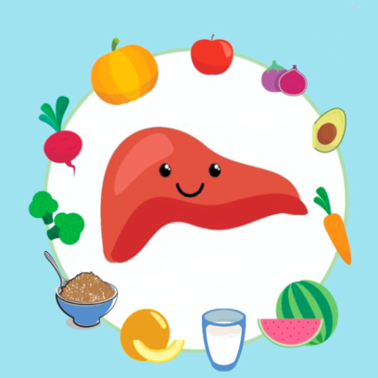
Хронический гепатит - воспалительно-дистрофическое заболевание печени продол-жительностью более 6 мес, проявляющееся различными сочетаниями синдромов – астеновегетативного (слабость, утомляемость, нервозность), диспепсического (вздутие живота, неустойчивый стул), болевого, холестатического, а также признаками функциональной и гепатоциркулярной недостаточности.
Диета физиологически полноценная по содержанию основных пищевых веществ и энергии, может меняться в зависимости от стадии заболевания и состояния больного. Вне периода обострения больным хроническим гепатитом рекомендуется диета, обеспечивающая щадящий режим для больного органа и восстановление его нарушенных функций. Это достигается путем тщательной кулинарной обработки пищи (она должна быть вываренной), частым дробным питанием, которое способствует перевариванию и усвоению пищи, улучшению моторики кишечника. В период обострения назначается диета, основной задачей которой является уменьшение активности воспалительного процесса в печени. Пища обязательно протирается, пюрируется, изделия из мяса даются только в измельченном виде.
Из питания необходимо исключить бульоны (мясные, рыбные, грибные), подливы и соусы, жареные, жирные и острые закуски и блюда, тугоплавкие животные жиры(свиной, говяжий, бараний, куриный, гусиный, утиный), маргарин, майонез, кетчуп, различные копчености и пряности, соленья, маринады, ржаной хлеб и свежую выпечку, овощи с большим содержанием органических кислот и эфирных масел (редька, репа, редис, болгарский перец, лук, чеснок, шпинат, щавель), бобовые, орехи, грибы, кофе, какао, шоколад, газированные напитки, мороженое.
Список рекомендуемых продуктов. Супы вегетарианские из различных овощей или молочные; молочные каши; отварные макароны, вермишель; молоко и кисломолочные продукты, творог, сыр, сметану (в блюдах); яйца вареные или в виде парового омлета; нежирные сорта мяса и рыбы, отварные, паровые или запеченные; овощи отварные или в сыром виде; спелые сладкие фрукты и ягоды. Различные соки, кондитерские изделия (мед, варенье, пастила, зефир, мармелад, сухое печенье); хлеб пшеничный подсушенный, масло сливочное и растительное (в блюдах).
Режим питания: дается в теплом виде, 5-6 раз в сутки. Калорийность: суточное количество калорий для ребенка рассчитывается по формуле: 1000 ккал + 100 ккал, умноженное на возраст ребенка в годах. Приготовление: пища готовится на пару, отваривается, тушится или запекается после отваривания, не измельчается.
СПб ГКУЗ «Городской центр медицинской профилактики»

ВРОЖДЕННЫЙ ГИПОТИРЕОЗ
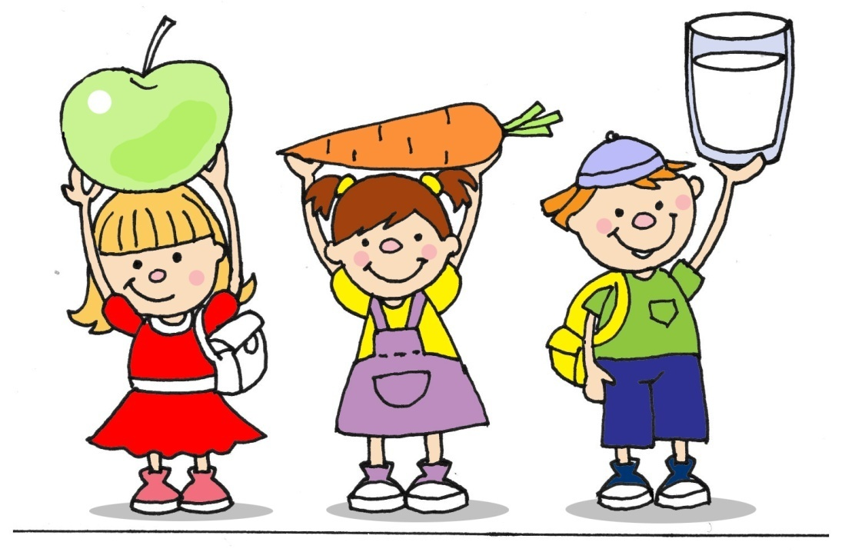
Врожденный гипотиреоз – комплекс клинических и лабораторных проявлений, возникающих у ребенка с рождения при недостаточности гормонов щитовидной железы или невосприимчивости к ним определенных органов.
В основе заболевания лежит полная или частичная недостаточность тиреоидных гормонов, вырабатываемых щитовидной железой, которая приводит к задержке развития всех органов и систем. Таким пациентам показана заместительная гормональная терапия.
Продуктов, запрещенных для питания больных детей нет.
Специализированной диеты не существует. Питание при данном синдроме соответствует питанию здорового ребенка.
Режим питания: количество приемов пищи не менее 5 раз в день.
Калорийность: суточное количество калорий для ребенка рассчитывается по формуле: 1000 ккал + 100 ккал, умноженное на возраст ребенка в годах.
Приготовление: пища готовится на пару, варится, тушится, запекается.

Согласовано: Главный внештатный детский специалист Комитета по Здравоохранению Санкт-Петербурга детский эндокринолог Дубинина Т.А.

СПб ГКУЗ «Городской центр медицинской профилактики»

ХРОНИЧЕСКИЙ КОЛИТ

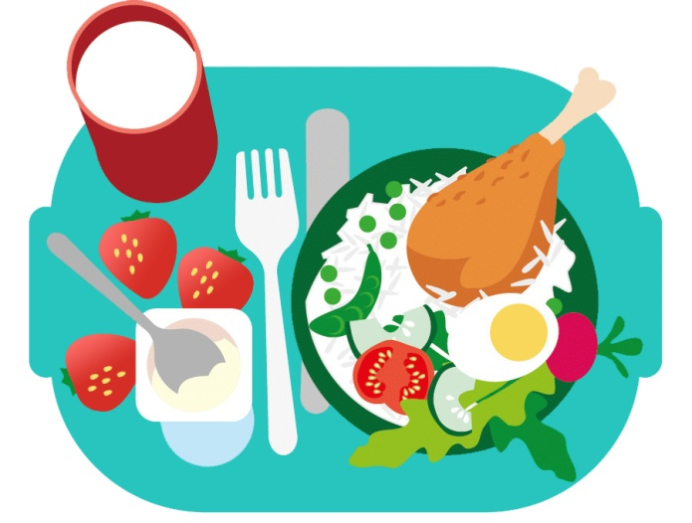
Хронический колит - хронический воспалительный и атрофический процесс в толстой кишке, обусловленный воздействием различных этиологических факторов, изменениями местной и общей иммунологической реактивности и кишечным дисбактериозом.
В остром периоде исключаются жирные, острые, жареные блюда; тугоплавкие (животные) жиры, маргарины, копчености, мясные деликатесы (колбасы, сосиски), пряности, приправы (хрен, горчица, майонез), консерванты и маринады, орехи, грибы, блины, оладьи, свежая выпечка, черный хлеб, кофе, какао, шоколад, газированные напитки, мороженое, жевательная резинка, чипсы и сухарики, фруктовые соки, овощи и фрукты, белокочанная и краснокочанная капуста, шпинат, свекла, перец болгарский, слива, чернослив, дыни, виноград, киви, а также молоко и молочные продукты.
Рекомендуются: каши безмолочные из риса, гречки, овсянки, кукурузы, манки; яйца в составе блюд, омлет, супы крупяные и овощные на некрепком бульоне с хорошо разваренными мелкоизмельченными овощами (без пассировки в масле), мясо и рыба нежирных сортов в отварном виде или на пару, хлеб белый из муки высшего сорта вчерашний или подсушенный без корочки, печенье и сушки несдобные, кукурузные и рисовые палочки, картофель и овощи без грубой клетчатки (морковь, кабачки, тыква, цветная капуста, брокколи) – отварные на пару, пюре; фрукты и ягоды спелые сладких сортов без кожицы, фруктовые пюре, компоты, кисели, желе.
В период ремиссии пища не протирается (дается куском); вводятся фруктовые соки (яблоко, груша, абрикос, персик, банан), разбавленные наполовину водой, сладости в ограниченном количестве (пастила, мармелад, зефир, вафли с фруктовой начинкой, фруктовая карамель, мед, джем, варенье). При отсутствии аллергических реакций допускаются малина, клубника, свежий огурец и помидор (без кожицы); в супы в конце варки можно добавить огородную зелень, проварив ее 3–5 минут. Молочные продукты вводятся при условии стойкой ремиссии в течение шести месяцев (твердые неострые сорта сыра, некислый нежирный творог в виде запеканки, кефир, йогурт).
Режим питания: количество приемов пищи 5-6 раз в день.
Калорийность: суточное количество калорий для ребенка рассчитывается по формуле: 1000 ккал + 100 ккал, умноженное на возраст ребенка в годах.
Приготовление: пища готовится на пару, отваривается, пюрируется или протирается, дается в теплом виде.

СПб ГКУЗ «Городской центр медицинской профилактики»

САХАРНЫЙ ДИАБЕТ

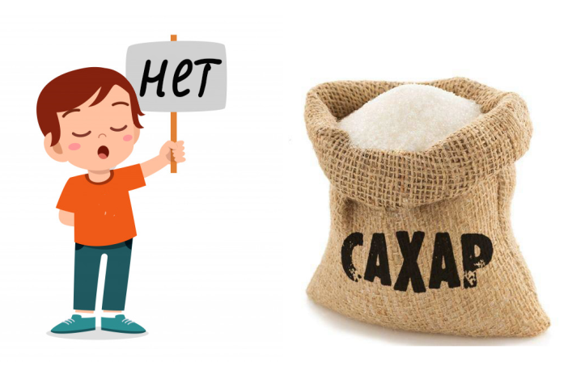
Сахарный диабет - хроническое заболевание, характеризующееся нарушением углеводного обмена - гипергликемией (высокий сахар крови), гипогликемией (низкий сахар крови).
Запрещены для питания детей: сахар, кулинарные изделия, приготовленные на сахаре, шоколад, виноград, финики, изюм, инжир, бананы, хурма и ананасы; сладкие соки и промышленные сахарсодержащие напитки (приложение 1.Методические рекомендации МР 2.4.0162-19).
Разрешены: источники полноценного белка (творог, мясо, рыба, птица, яйца, сыр, гречка, рис, фасоль, овес) и продукты с низким гликемическим индексом (перец сладкий, баклажаны, брокколи, цветная капуста, спаржевая фасоль; свежая зелень, листовая зелень, фрукты, бобовые, макаронные изделия из муки твердых сортов).
Потребление жиров сокращают до 30% от суточной калорийности рациона. Используют систему Хлебных Единиц (ХЕ): 1 ХЕ соответствует количеству продукта, содержащего 10г углеводов. Суточная потребность в углеводах определяется с учетом возраста ребенка, пола, пубертатного статуса и степени двигательной активности. Ребенок должен знать информацию о количестве углеводов в принимаемой порции еды.
Режим питания: количество приемов пищи не менее 5 раз в день.
Калорийность: суточное количество калорий для ребенка рассчитывается по формуле: 1000 ккал + 100 ккал, умноженное на возраст ребенка в годах.
Приготовление: пища готовится на пару, варится, тушится, запекается.
Согласовано: Главный внештатный детский специалист Комитета по Здравоохранению Санкт-Петербурга детский эндокринолог Дубинина Т.А.

СПб ГКУЗ «Городской центр медицинской профилактики»

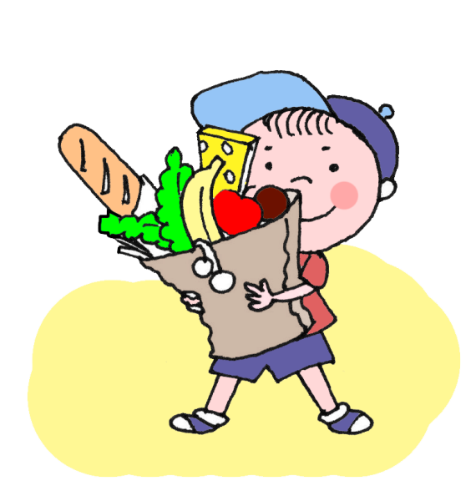
ХРОНИЧЕСКИЙ ПАНКРЕАТИТ
Хронический панкреатит - прогрессирующее заболевание поджелудочной железы, характеризующееся появлением во время обострения признаков острого воспалительного процесса, постепенным замещением паренхимы органа соединительной тканью и развитием недостаточности эндокринной функции железы. При этом нарушается секреторная функция поджелудочной железы, выделение ее сока, содержащего основные пищеварительные ферменты (трипсин, липазу, амилазу и др.), в кишечник. В результате нарушается переваривание и усвоение важнейших питательных веществ. Большую роль в развитии хронического панкреатита как самостоятельного заболевания играет нарушение принципов рационального питания и злоупотребление алкоголем. Диетотерапия должна гарантировать поджелудочной железе функциональный покой, в то же время, обеспечивая организм питательными веществами и энергией.
Из питания необходимо исключить пищевые продукты, оказывающие выраженное стимулирующее влияние на секрецию желудка и поджелудочной железы: крупа пшенная, мясные, рыбные и крепкие вегетарианские навары, особенно грибные, газированные напитки, жирные сорта мяса, рыбы, копчености, острые закуски, консервы, сдобное тесто, пироги, черный хлеб, свиное сало, говяжий и бараний жир, шоколад, соления, маринады, острые специи (перец, горчица и др.), кислые фруктовые, а также овощные соки, квас, крепкий чай, кофе, какао.
Список рекомендуемых продуктов для больных хроническим панкреатитом в период ремиссии: хлеб пшеничный 1-го и 2-го сортов, хлеб выпечки предыдущего дня, подсушенный или сухарики; всевозможные овощи, кроме белокачанной капусты, редьки, лука, редиски, чеснока, щавеля, шпината, зелени, горошка, фасоли; крупы различные, исключая пшенную; мясо нежирных сортов, мясо без сухожилий и жира, курица и рыба без кожи, рубленые или куском, отварные или на пару; творог – некислый, нежирный или кальцинированный, в цельном виде, протертый или паровой пудинг; фрукты- яблоки спелые и некислые, сухофрукты.
Режим питания: питаться следует часто (5-6 раз в день) небольшими по объему порциями. Важно тщательно, не торопясь пережевывать пищу.
Калорийность: суточное количество калорий для ребенка рассчитывается по формуле:
1000 ккал + 100 ккал, умноженное на возраст ребенка в годах.
Приготовление: пища готовится на пару, варится, тушится, запекается. Рекомендуется употреблять продукты и блюда в жидком, полужидком и протертом виде. В период стойкой ремиссии соблюдение этого принципа не обязательно.

СПб ГКУЗ «Городской центр медицинской профилактики»

ХРОНИЧЕСКИЙ ХОЛЕЦИСТИТ

Хронический холецистит – хроническое воспалительное заболевание желчного пузыря с нарушением моторной функции и изменением состава желчи.
Запрещены для питания детей: наваристые мясные, грибные, рыбные супы, все жареные блюда (в том числе жареные мясо и рыба), сырая растительная клетчатка (белокочанная капуста и красная капуста, репа, редис, лук, чеснок, щавель), острые и солёные блюда, консервы, колбасы, копчёности, блины, торты и пирожные, пироги и другая сдобная выпечка, чёрный хлеб, мороженое, газированные напитки, жёсткие и кислые сорта фруктов и ягод (например, крыжовник, смородина), растительные и животные жиры в чистом виде, жирная сметана, сливки, продукты фаст-фуда.
Разрешены: вегетарианские супы из овощей (кроме белокочанной капусты), круп, вермишели, изделия из рубленых нежирных сортов мяса (говядина, телятина, курица, кролик), рыбы в отварном виде или тушеном виде, в период выраженного обострения — в протёртом виде (суфле, тефтели, пюре, кнели), блюда и гарниры из овощей (за исключением указанных выше), каши, пудинги, вермишель, лапша, яйца всмятку и в виде омлета, сладкие и мягкие сорта ягод и фруктов в виде компотов, киселей, муссов и желе, печёные яблоки, обезжиренные молочные продукты, из жиров — сливочное, оливковое или подсолнечное рафинированное масло. Блюда должны быть комфортной температуры.
Режим питания: количество приемов пищи не менее 5 раз в день.
Калорийность: суточное количество калорий для ребенка рассчитывается по формуле: 1000 ккал + 100 ккал, умноженное на возраст ребенка в годах.
Приготовление: пища готовится на пару, варится, тушится, запекается.
Д.м.н., профессор Гурова М.М.
СПб ГКУЗ «Городской центр медицинской профилактики»

